Probabilidad
1. Sabemos que la probabilidad de acertar una pregunta al azar en un examen tipo test de 3 alternativas es 1/3 (0’3333…). Pensemos que tenemos un examen que consta de 5 preguntas (de temas muy diferentes) al azar.
-¿Cuál es la probabilidad de que acertemos las 5 preguntas?
-¿Cuál es la probabilidad de equivocarnos en las 5 preguntas?
-¿Cuál es la probabilidad de acertar al menos una pregunta?
-¿Cuál es la probabilidad de equivocarse en al menos una pregunta?

Variables Aleatorias
2. Lanzamos un dado de cuatro caras (“1”, “2”, “3” y “4”) en dos ocasiones—asume que todas las caras son equiprobables. Sea X la variable aleatoria “suma de puntuaciones en ambas tiradas”.
-¿Es una variable aleatoria continua o discreta?
-Indica la función de probabilidad de X
-Indica la función de distribución de X

3. Tenemos una variable aleatoria continua definida por la función f(x)=0.2 desde x=0 a b.
-¿Cuál es el valor de b?
-¿Cuál es el valor de f(1)? ¿Qué quiere decir?
-¿Cuál es el valor de F(1)? ¿Qué quiere decir?
-¿Cuál es el valor de F(X=1)? ¿Qué quiere decir?
-¿Cuál es el valor de P(X<=2)? ¿Lo puedes expresar de otra manera?

4. Tenemos una variable aleatoria continua definida por la función f(x)=c desde x=1 hasta 7.
-¿Cuál es el valor de c?
-¿Cuál es el valor de f(3)?
-¿Cuál es el valor de F(3)?
-¿Cuál es el valor de F(10)?

4. Tenemos el siguiente juego, para el que tenemos que pagar 10 € en cada partida. Lanzamos un dado (de seis caras). Si sale un 6, me dan 25 €, y si sale un 5 me dan 20€. ¿Vale la pena participar a la larga?

Distribuciones teóricas (distribución normal)

5. Mi vecina Lourdes afirma que tiene un CI de 135. (Asumir que CI tiene media de 100 y desviación típica de 15.) ¿Qué porcentaje de personas dejará por debajo?
6. Luis, el marido de Lourdes, afirma que si CI es tal que el 97.5% de las personas tiene un CI inferior al suyo. ¿Qué CI tendrá?
7. ¿Qué porcentaje de personas tendrá un CI que esté entre los de esta pareja?
8. ¿Qué porcentaje de personas tendrá un CI entre 100 y 120?
9. Vamos a hacer una asociación tipo “MENSA” de personas brillantes, y solamente queremos al 5% más inteligente de la población. ¿Qué punto de corte estableceremos?

DISTRIBUCIÓN CHI-CUADRADO (y un vistazo de estadística inferencial)

Supongamos que lanzamos un dado 60 veces, y los resultados (frecuencias observadas) son:

1: 10
2: 20
3: 5
4: 5
5: 10
6: 10
¿Crees que el dado está bien equilibrado (es decir, las 6 opciones son igualmente probables)?

Para hacer este tipo de ejercicio, necesitamos contrastar la bondad del ajuste entre las frecuencias empíricas (es decir, las anteriores), con las frecuencias teóricas / esperadas (deducidas del siguiente modelo: todas las opciones son igualmente probables, en rojo; 1 / 6 multiplicado por 60 es 10 en cada caso:

1: 10 10
2: 20 10
3: 5 10
4: 5 10
5: 10 10
6: 10 10

y ahora calculamos la siguiente fórmula de bondad de ajuste

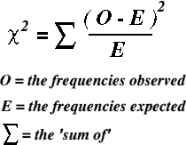

Si hacemos eso, tenemos el siguiente valor de chi-cuadrado = 0 + 10 + 2.5 + 2.5 + 0 + 0 = 15

El ajuste no ha sido perfecto, pero ¿Cómo podemos decidir que el ajuste es bueno o malo?

Haremos lo siguiente: si nuestro modelo era CORRECTO (es decir, el dado está bien equilibrado), entonces el valor de chi-cuadrado que obtuvimos sigue una DISTRIBUCIÓN CHI-CUADRADo con # CELDAS-1 grados de libertad (5 en el ejemplo : 6-1).
(Nota: una vez que conocemos los datos de 1,2,3,4,5, podemos deducir el número de "6s", es por eso que solo tenemos 5 celdas que varían libremente, en un experimento con monedas, los grados de libertad serían 1, ya que solo tenemos dos celdas: cara vs. cruz, y si lanzamos una moneda 40 veces, y decimos que el número de caras es 25, el número de cruces será necesariamente 15.)

De hecho, si tenemos un dado bien equilibrado y repetimos el experimento 4 trillones de veces, y luego obtenemos el chi-cuadrado cada vez, y luego trazamos un histograma suavizado, obtendremos algo muy similar a la distribución CHI-SQUARE con CINCO grados de libertad.

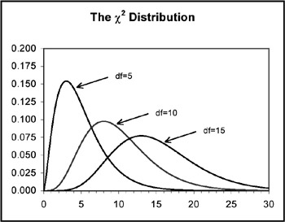

Obviamente, si el modelo es cierto, los valores de la estadística chi-cuadrado serán usualmente bajos (es decir, habría poca discrepancia entre los valores observados y los esperados). Por el contrario, si el modelo no es cierto, los ajustes serán pobres y el estadístico chi-cuadrado será alto.

Entonces el criterio (convencional) es el siguiente:
--Si la prueba empírica de chi-cuadrado es mayor que el Percentil 95, concluimos que nuestro modelo no es cierto (es decir, el dado no está equilibrado)
--Si la prueba empírica de chi-cuadrado es menor que Percentil 95, concluimos que nuestro modelo es correcto (es decir, el dado está equilibrado)

Aquí está la distribución de chi-cuadrado:

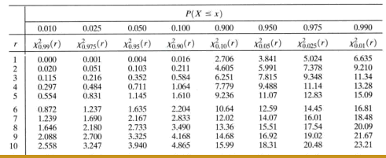

El percentil 95 cuando tenemos 5 grados de libertad es 11.07

Como la prueba empírica de ji cuadrado (15) es mayor que Percentil 95 (11.07), concluimos que el dado no está equilibrado.

